|  |
| --- |
| **Colegio Señor de Mailín**  ***DIEGEP Nº 3265***  DISTRITO DE MALVINAS ARGENTINAS  San Pedro 465 (1613)  Villa de Mayo - Bs. As-  Tel/Fax: 011-4463 - 8461 |

____________________________________________________________________________________________

**PLAN DE CONTINUIDAD PEDAGÓGICA**

**DOCENTE: MICHELLI ROMINA CURSO: 5°**

**ÁREA: CIENCIAS NATURALES**

**OBJETIVOS:**

* Interpretar videos para elaborar conclusiones.
* Analizar dibujos o modelos y proponer mejoras o ajustes, dando argumentos basados en lo investigado y aprendido.
* Identificar la composición celular como una de las características esenciales de todos los seres vivos.
* Establecer y explicar las diferencias entre los seres vivos unicelulares y pluricelulares.
* Reconocer y valorar la historia y utilización de los instrumentos de observación microscópica. Establecer criterios para diferenciar y clasificar a los microorganismos.

|  |  |  |
| --- | --- | --- |
| **FECHA/ SEMANA** | **CONTENIDOS** | **ACTIVIDADES/RECURSOS** |
| DEL 13 AL 17 DE ABRIL | -La diversidad de los seres vivos.  -La célula: característica común a todos los seres vivos, todos están formados por células.  - Composición celular de los seres vivos: las células unicelulares y pluricelulares.  - Instrumento para observar lo invisible: el microscopio: sus partes, su uso y su historia. | - Lectura de texto y desarrollar la comprensión lectora.  -Redactar informes breves sobre lo leído y visto.  -Comprender videos.  - Descripciones y exploraciones de los seres vivos observables a simple vista o no.  -técnicas de estudio: ideas principales y secundarias. |

**CRITERIOS DE EVALUACIÓN Y DEVOLUCIÓN:**

La evaluación y corrección de las presentes actividades se realizará durante el período de suspensión de clases (cuarentena nacional, debido a la presencia del CoronaVirus, COVID -19). Se entiende por evaluación y monitoreo: como un proceso de dialogo, comprensión y mejora. Por tal motivo es necesario la retroalimentación durante el proceso para realizar los ajustes necesarios. Esta evaluación se realizará en conjunto con los docentes y el equipo directivo.

Los trabajos deben ser realizados y enviados vía mail u otro canal de comunicación acordado por el docente correspondiente a cada área. Las mismas actividades serán evaluadas y calificadas según el docente, por lo tanto es importante el cumplimientos y responsabilidad de cada alumno/a (familia), ya que estamos en periodo de calificación.

Responsabilidad y compromiso en realizar las actividades solicitadas.

¡Hola chicos! Espero que estén quedándose en casa, recuerden la importancia de no salir y lavarse bien las manos.

Aquí les enviamos nuevas actividades para que sigan repasando y reforzando en casa.

¡A TRABAJAR!

ACTIVIDADES

1. Mira muy atentamente el video

<https://www.youtube.com/watch?v=rHc4s65CEnQ>

* ¿Qué te pareció?
* ¿Qué nos cuenta el video?
* ¿Para qué sirve el microscopio?
* ¿Para qué sirven los rótulos del microscopio?
* ¿Cuáles son sus partes?
* Lee la página 12 del libro que también nos habla del microscopio.
* Teniendo en cuenta el video y lo que leíste, dibuja un microscopio, escríbeles sus partes y explica en un breve texto para que se utiliza.

Te invito que veas estos videos de como uno puede hacer su propio microscopio casero, con materiales de reciclado, si te animas podes armar uno.

<https://www.youtube.com/watch?v=8-jMjqUcPBU>

<https://www.youtube.com/watch?v=zBRa1RxDSpA>

1. Un poco más de las células. Mira atentamente los videos.

<https://www.youtube.com/watch?v=aoj9oTvVJ8o>

<https://www.youtube.com/watch?v=inyX6Hc1Png>

Todos los seres vivos están constituidos de materia, la materia a su vez se conforma de átomos que se organizan y estructuran en los diferentes niveles de organización de los seres vivos. Los átomos por si solos no poseen vida, cuando estos se organizan en células, es allí donde aparece la vida. Seres vivos como las bacterias, parásitos, algas, hongos, plantas, animales y seres humanos, poseen vida gracias a las estructuras que poseen: LAS CELULAS.

Todas las células no son de la misma forma, dependiendo de la función que realizan se pueden presentar diferentes formas celulares tales como: • Estrelladas • Fusiformes • Irregulares • Redondeadas • Hexagonales • Alargadas • aplanadas etc.

* ¿Qué te parecieron los videos?
* ¿Qué aprendiste de nuevo viéndolos?
* ¿Por qué decimos que las células están vivas?
* ¿Todos los seres vivos tienen el mismo número de células?
* ¿Cómo son las personas: unicelulares o pluricelulares?
* Escribí cuatro preguntas para cada video que puedas responder con el video.
* Arma un cuadro con las características de las células unicelulares y pluricelulares.
* Buscá ejemplos de las diferentes formas de las células.

1. Vamos a trabajar con el libro con ideas principales y secundarias. Para entender un poco más el tema mira el siguiente video.

<https://www.youtube.com/watch?v=GiMndHY9los>

Las ideas principales son ideas que expresan una información básica para el desarrollo del tema que se trata.

Las ideas secundarias expresan detalles o aspectos derivados del tema principal. A menudo, estas ideas sirven para ampliar, demostrar o ejemplificar una idea principal.

Tanto las ideas principales como las ideas secundarias se expresan en forma oracional.

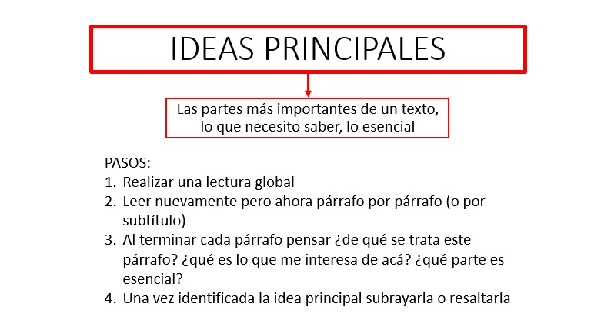

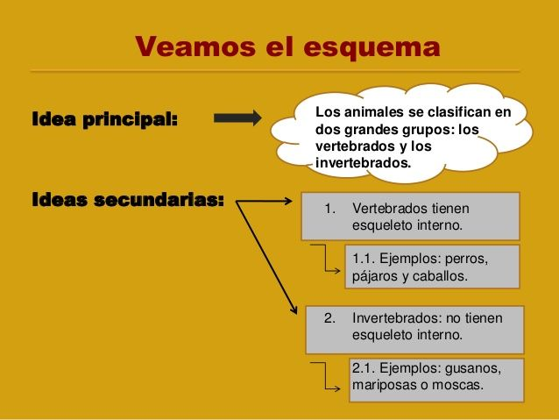

* Para afianzar el tema, le las páginas 14 y 15 del libro de ciencias.
* Marca con un color las ideas principales y con otro las ideas secundarias.
* Escribí las ideas principales en la carpeta.
* Realiza las actividades de la página 15.

